Отказ от госпитализации

В случае отказа пациента от госпитализации в приёмном покое нужно будет оформить отказ в госпитализации.
Если вам необходимо создать случай АПЛ, то в ПРОМЕД это можно сделать на основании оформленного отказа, для этого необходимо сделать следущее:

На рабочем месте АРМ врача приемного отделения нажмите кнопку Отказ в госпитализации и выберите причину отказа. 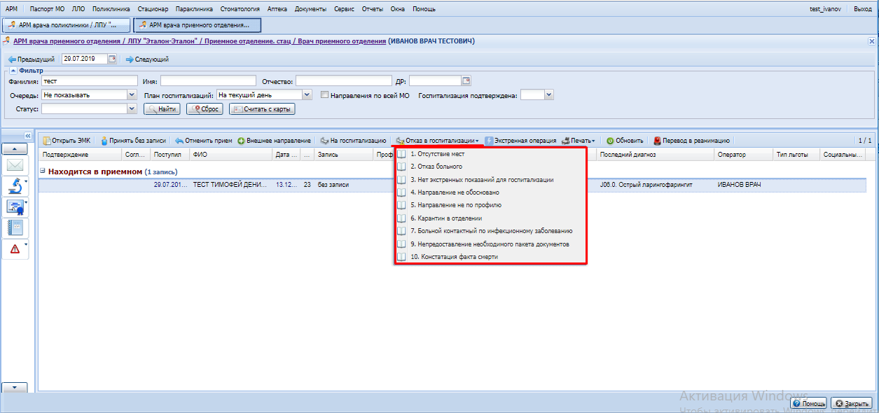
Заполните поля в форме Исход пребывания в приемном отделении: Добавление и нажмите Сохранить.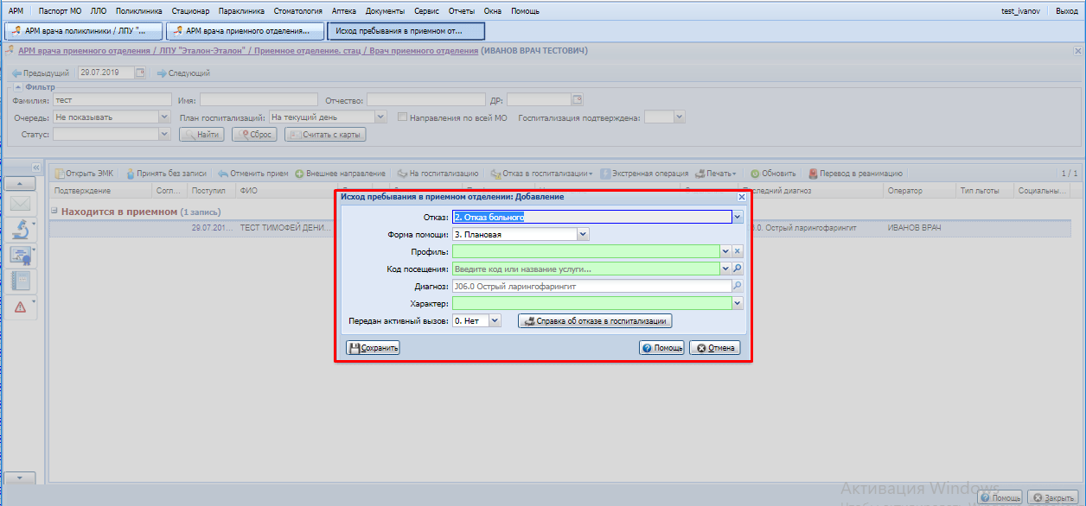
После нажатия на кнопку сохранить на печать выйдет справка об отказе в госпитализации в отдельной вкладке браузера.
Нажмите на кнопку Добавить случай АПЛ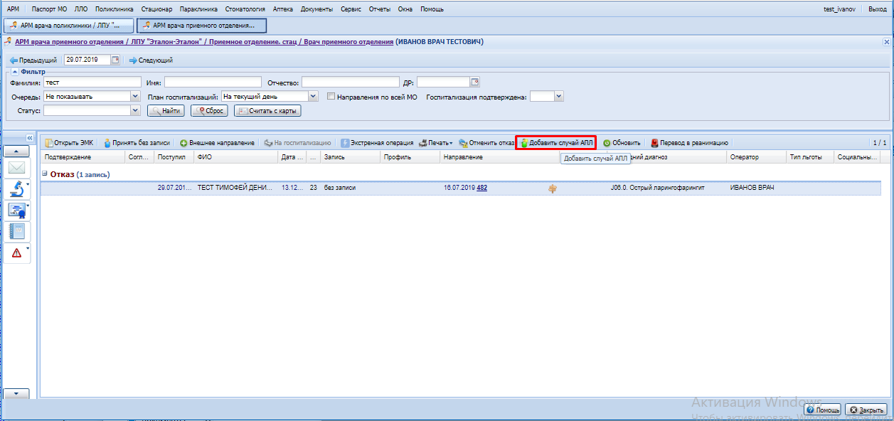
Откроется форма Талона амбулаторного пациента, на ней нажмите кнопку Добавить в блоке Посещения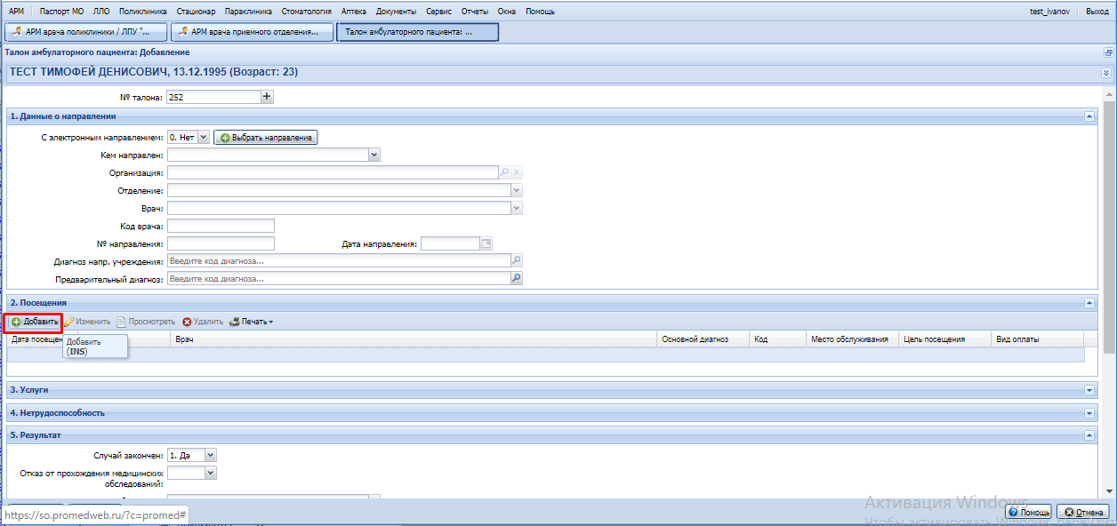
Откроется форма Посещение пациентом поликлиники: Добавление и в данной форме у вас появится возможность занести все данные согласно правилам занесения поликлиники.
Рассмотрим занесения данных на примере случая с МЭС 664
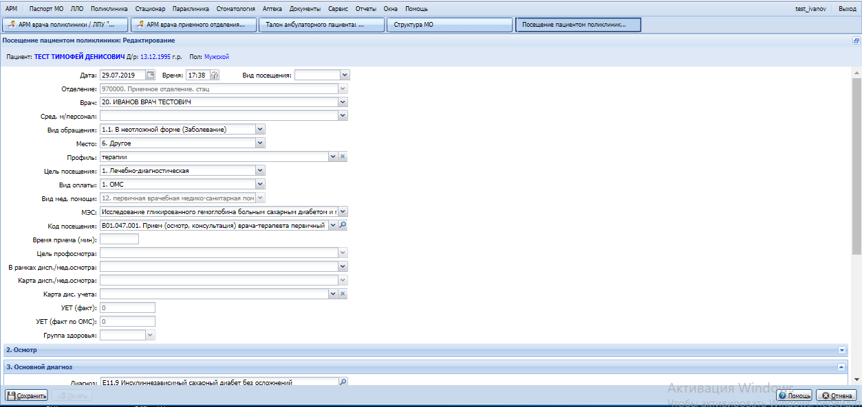

В связи с тем, что в промеде МЭСы фильтруются в зависисмости от добавленных услуг лучше сразу добавить услугу в блоке услуги, что бы корректно подтянулся МЭС в ПРОМЕДе.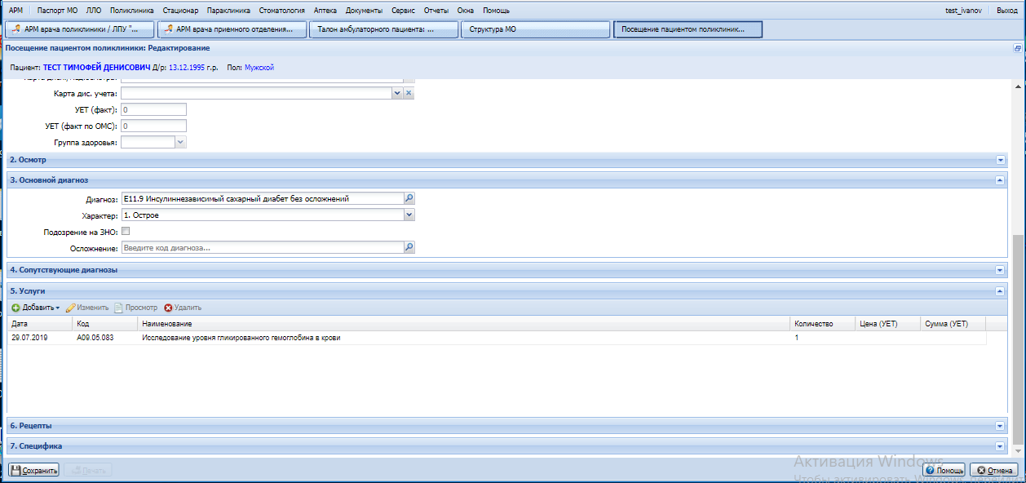
Добавляем услугу и нажимаем кнопку Сохранить. 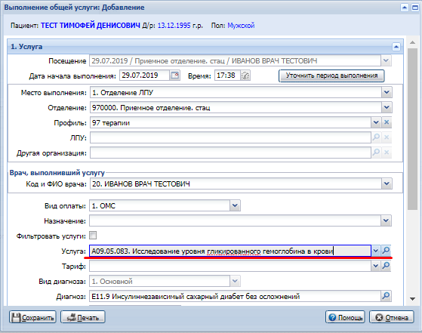
После внесите необходимую информацию о пациенте и нажмите кнопку Сохранить. 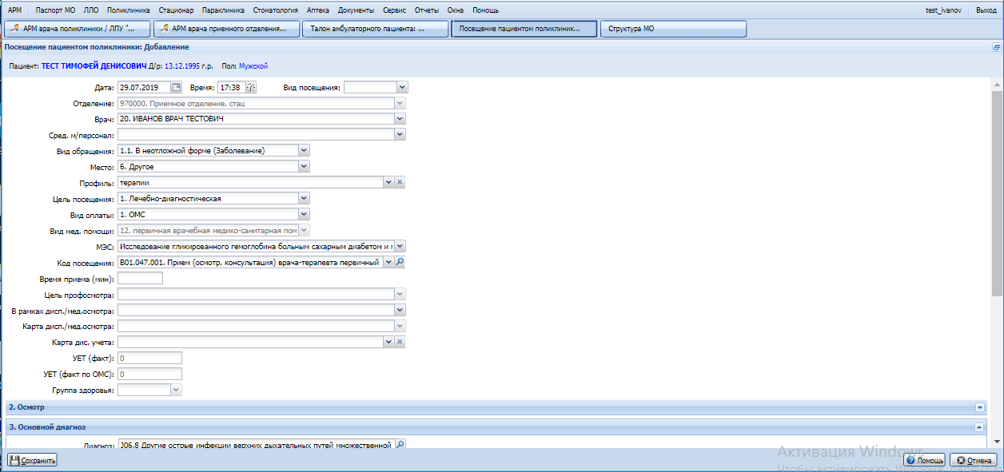
Получившийся случай поликлиники можно будет в дальнейшем открыть в ЭМК пациента.

